**Witam Was drogie dzieci w kolejnym dniu zdalnego nauczania !Jesteście gotowi już do wspólnej zabawy? To zaczynamy!**

Jaki mamy dzisiaj dzień tygodnia?

Jaki dzień był wczoraj?

Jaki dzień będzie jutro?

**Temat: Maszyny w gospodarstwie.**

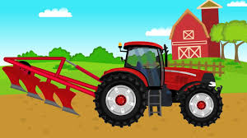

**1.„Maszyny rolnicze”** – obejrzyj zdjęcia maszyn rolniczych, spróbuj je nazwać. Następnie podziel te nazwy je na sylaby i podaj pierwszą głoskę. Do czego służą te maszyny? Jak rolnik wykorzystuje je w swojej pracy? /zdjęcia są w załączniku/

Drodzy Rodzice! Proszę przeczytać dzieciom poniższe zagadki.

Ścina zboże, młóci je (czyli oddziela ziarno od kłosów). Na polu zostawia słomę, a ziarna zbóż zbiera i przesypuje do zbiornika przygotowanego przez rolnika. (odp. **kombajn**)

Maszyna wielofunkcyjna. Po podłączeniu do niego innych urządzeń można go wyko­rzystywać przy różnych pracach. (odp. **traktor**)

Urządzenie do orania ziemi, aby nie była zbyt twarda. Przygotowuje glebę tak, aby można było w niej zasiać nowe nasiona. (odp. **pług**)

Maszyna do rozsiewania ziarna po polu. (odp. **siewnik**)

Urządzenie do nawożenia nawozu. (odp. **rozsiewacz**)

Maszyna do wyrównywania powierzchni gleby, działa jak grabie. (odp. **brony**)

Maszyna do sadzenia ziemniaków. (odp. **sadzarka**)

Urządzenie pomagające w transporcie produktów rolnych np. zboża. (odp. **przyczepa**)

Narzędzie rolnicze służące do ścinania zbóż lub traw, które składa się z wygiętego ostrza zamocowanego na drewnianym kiju. (odp. **kosa**)

Narzędzie ręczne służące do spulchniania gleby, zwalczania chwastów. (odp. **motyka**)

Narzędzie służące do nabierania i przenoszenia głównie materiałów sypkich, takich jak węgiel, piasek, ziemia itp. (odp. **łopata**)

**2.A teraz przyszedł czas na ćwiczenia. Poćwicz według instrukcji. Powodzenia**

* *podskakujemy 5 razy,*
* *zakładamy frotkę na lewą rękę czyli tę, która jest bliżej serca*
* *podnosimy do góry lewą rękę,*
* *lewą ręką dotykamy lewego ucha,*
* *lewą ręką dotykamy lewego kolana,*
* *wyciągamy lewą rękę w lewą stronę,*
* *robimy trzy kroki w lewo,*
* *podnosimy do góry prawą rękę,*
* *prawą ręką dotykamy prawego oka,*
* *prawą ręką dotykamy prawej stopy,*
* *wyciągamy prawą rękę w prawą stronę,*
* *robimy trzy kroki w prawo*

**3. Poćwicz czytanie,** wykonaj zadania w czytance na stronach 58-59

**4. „Taczki”** – zabawa ruchowa. Dziecko staje w parze z rodzicem. Pierwsze staje dziecko w klęku podpartym obiema rękami, rodzic– z tyłu i chwyta je za nogi – tak powstają taczki. Rodzic chodzi z taczką po całej sali.

**5.„Słuchaj i rób” – dyktando matematyczne w przestrzeni**. Utrwalenie kierunków, przeliczanie liczebnikami porządkowymi w zakresie 8.

**Rodzic mówi**: Idziemy 8 kroków do przodu; Teraz 3 kroki w lewą stronę. Teraz 5 kroków do tyłu. Teraz 4 kroki w prawą stronę. Prawą ręką dotykamy lewego kolana. Lewym kolanem dotykamy ziemi. Prawym łokciem dotykamy lewego kolana itp.

6. **„Nosimy worki”** – zabawa ruchowa twórcza. Dzieci naśladują przenoszenie worków z jednej strony sali na drugą stronę. Za każdym razem zmieniamy polecenie: lekkie – ciężkie worki. Dzieci starają się odzwierciedlić swoim ruchem przenoszony ciężar.

**7.Traktor-praca plastyczna. Wykonaj według własnego pomysłu lub skorzystaj z moich propozycji.**

Moje propozycje:

* 1. Na białej kartce papieru odbijamy stopę pomalowana zieloną farbą. Doklejamy koła z szarego i pomarańczowego papieru. Czarnym pisakiem rysujemy kabinę i naklejamy dach kabiny wycięty z pomarańczowego papieru.

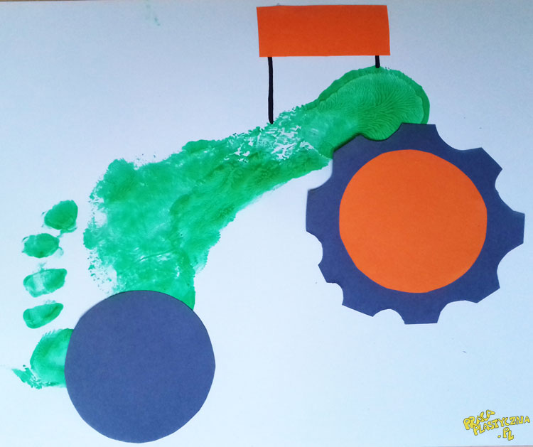  
**Materiały:**

* biała kartka
* zielona farba
* pędzelek
* szary i pomarańczowy papier
* klej
* nożyczki

b) Do wykonania pracy plastycznej potrzebna będą: 2 rolki po papierze toaletowym, klej, kolorowy papier, taśma dwustronna i kolorowe nakrętki od butelek.

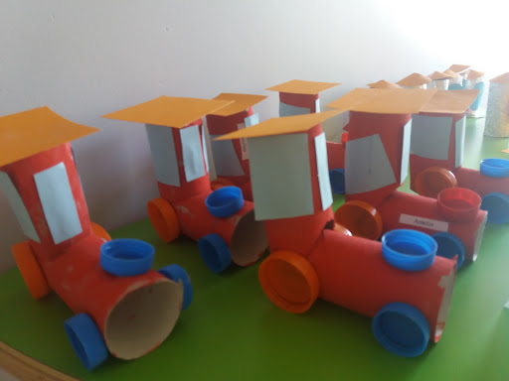

Drogie dzieci! Jeśli macie ochotę na więcej zadań i posiadacie drukarkę, to w załączniku znajdziecie dodatkowe karty pracy.

**Przyjemnej pracy!**